简号 J1⑧184：仓佐襄、感手残简

来源出处
里耶古城一号井第八层出土，原整理号 8-184。
释文、注释：《里耶秦简牍校释》第一卷，第 107 页。
图版、单字字形：秦簡字形庫（www.kaom.net）《里耶1》。

图片
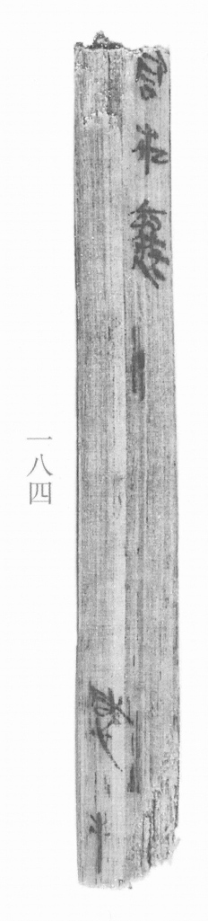
图1 里耶秦简 8-184 实物照片。出处：秦簡字形庫（www.kaom.net）《里耶1》图版。
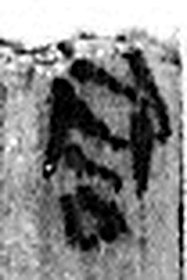 倉 榖藏也。倉黃取而藏之，故謂之倉。从食省，口象倉形。凡倉之屬皆从倉。（《说文解字》卷五·倉部）
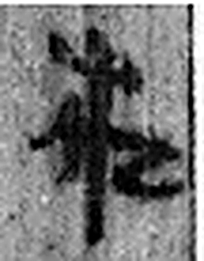 佐 《说文解字》未收此字。
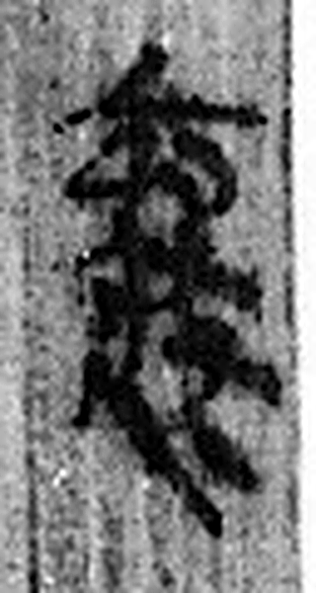 襄 漢令：解衣耕謂之襄。从衣𤕦聲。（《说文解字》卷八·衣部）
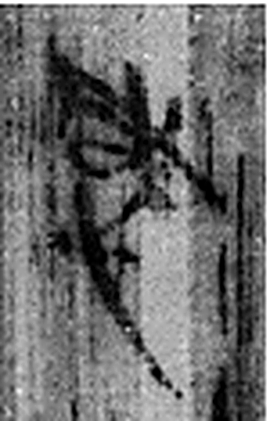 感 動人心也。从心咸聲。（《说文解字》卷十·心部）
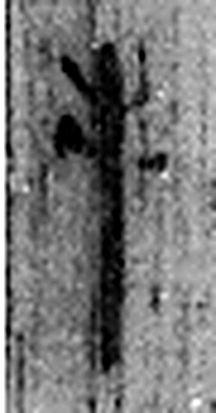 手 拳也。象形。凡手之屬皆从手。（《说文解字》卷十二·手部）
图2 8-184 逐字字形与本义（共 5 字，按原简文字序）。字形出处：秦簡字形庫（www.kaom.net）《里耶1》；本义出处：《说文解字》大徐本。

释文
〼仓佐襄^{［1］}。Ⅰ
〼 感手^{［2］}。Ⅱ8-184

文字
以下照录《里耶秦简牍校释》第一卷注文。
[1] 襄，人名。
[2] 感，人名。

书法
简上存数字，上部数字较清楚，下部字迹较淡（据图1）。

简牍形制
窄长简，上下两端略残（据图1）。

书写方式
残存字分两处，单行竖写（据图1、据释文）。

美育价值
释文只存『仓佐襄』和『感手』两处，《校释》把『襄』『感』都释为人名（据释文、《校释》注［1］、注［2］）。

